# jmeter socket压力测试性能分析--股票行情推送5000连接

## 所用工具

* Jmeter socket长连接工具
* Linux查看连接数脚本

jmeter工具,把里面Jmeter有一个WebSocket采样器插件，需要额外下载。除了JMeterWebSocketSampler-1.0.2-SNAPSHOT.jar还需要6个依赖文件，可以直接从这里下载

链接：<https://pan.baidu.com/s/12sqYKHQcbNvRXpjgTpEkMQ>

提取码：pgvx

## Sample Socket组件的界面

* IP & Port: 访问地址和端口号
* Timeout (Connection & Response): 连接超时和响应超时时间
* Protocol: 协议分ws和wss（wss更安全，具体要看你的测试对象使用的是什么协议）
* Connection Id: 连接ID （*重要！就是通过这个来区分不同会话）
* Streaming connection: 保持长连接（*重要！不勾选的话，请求成功就会断开连接）
* Request data: 请求内容
* Message backlog: 保留返回结果的数量（如果希望只保留最新一条，可以设定为1）

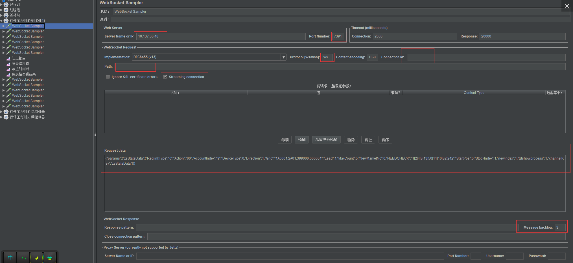

## 尝试发起WebSocket请求

网上免费提供的webSocket测试网页 <http://www.blue-zero.com/WebSocket/>

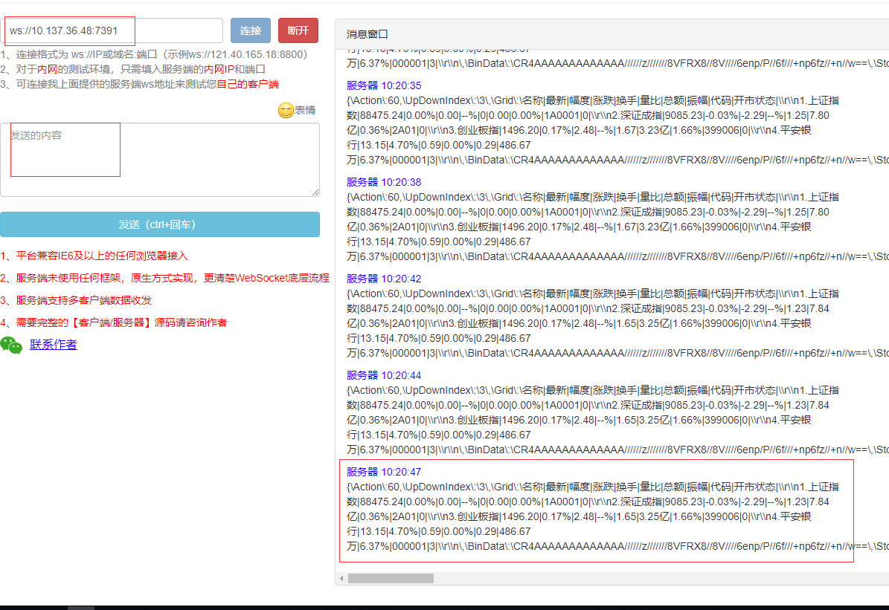

可以看到有服务器定时推送数据

## Chrome查看WebSocket会话

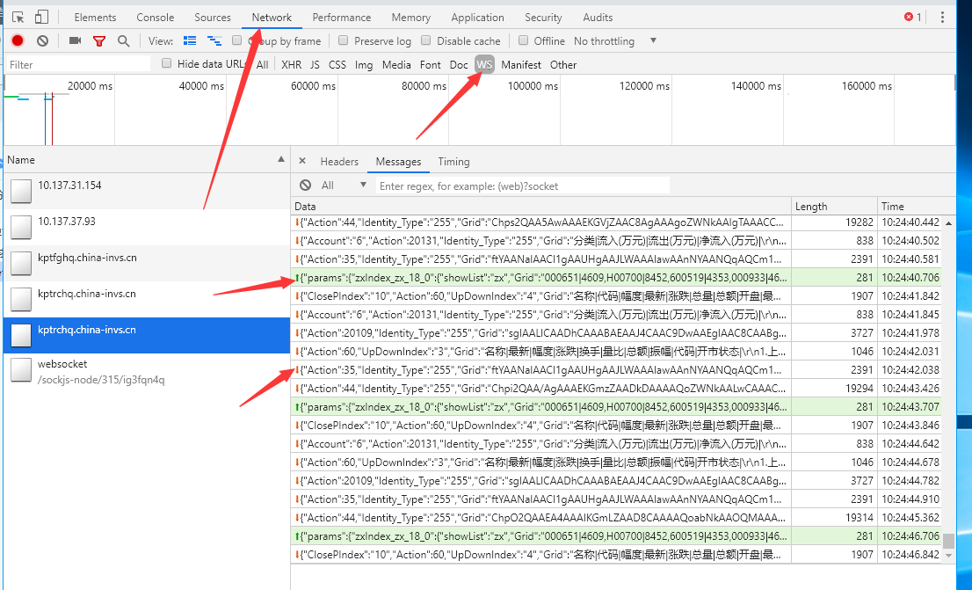

1) 按F12调出开发者工具，刷新页面

2) 选择Network

3) 开启筛选器Filter

4) 选择ws，就可以看到WebSocket请求了

5) 点击一个请求，右侧会弹出详细会话

6) Frames里面就是会话Log了

绿色向上箭头是我们发出的，红色箭头是我们收到的。如果你是要做接口测试，而你又没有文档。那你可以通过手动在页面操作，同时观察Frames中的请求内容。然后用Jmeter去模拟请求这些内容。

## 设计jmx脚本

1 100